Дети с родителями на Всероссийском сборе почитателей старины «Богатырские игрища»
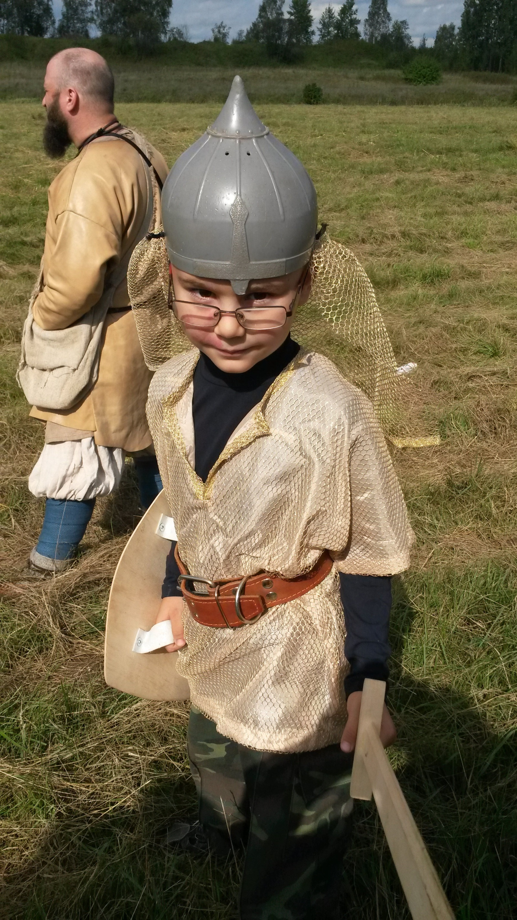 | 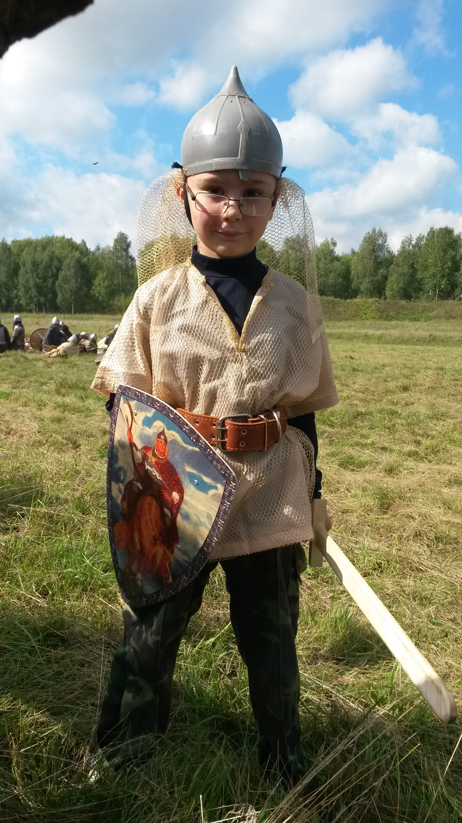
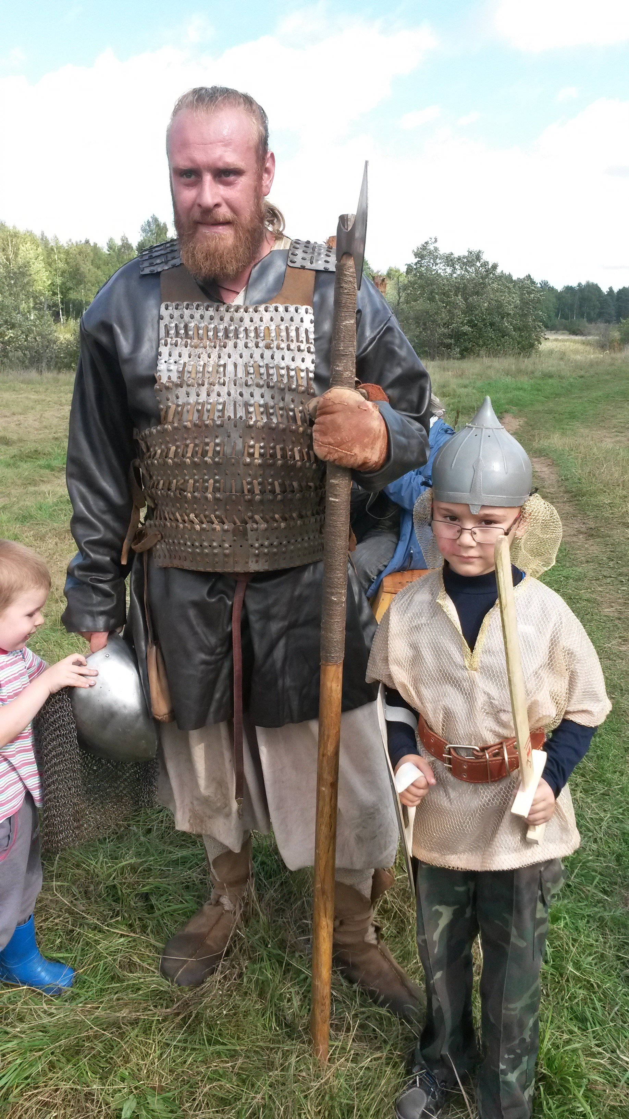 | 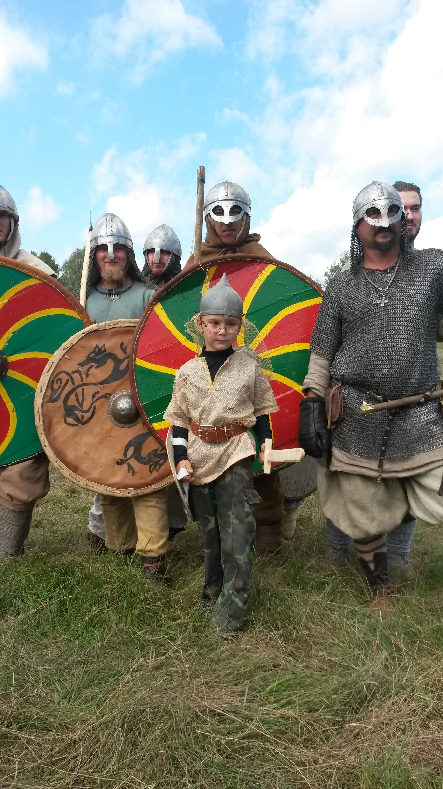
Массовое мероприятие в «Городском парке», посвящённом 700 летию Сергия Радонежского
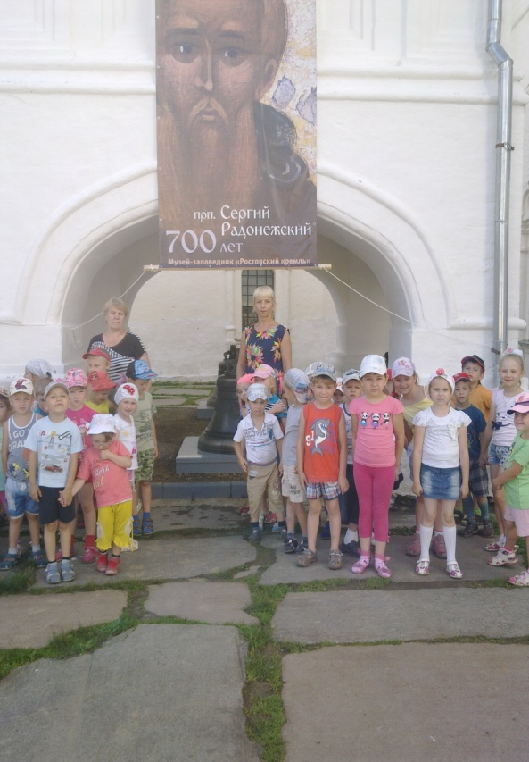
Экскурсии в Детскую библиотеку на мероприятия по теме проекта: «Защитники Отечества – Древней Руси»
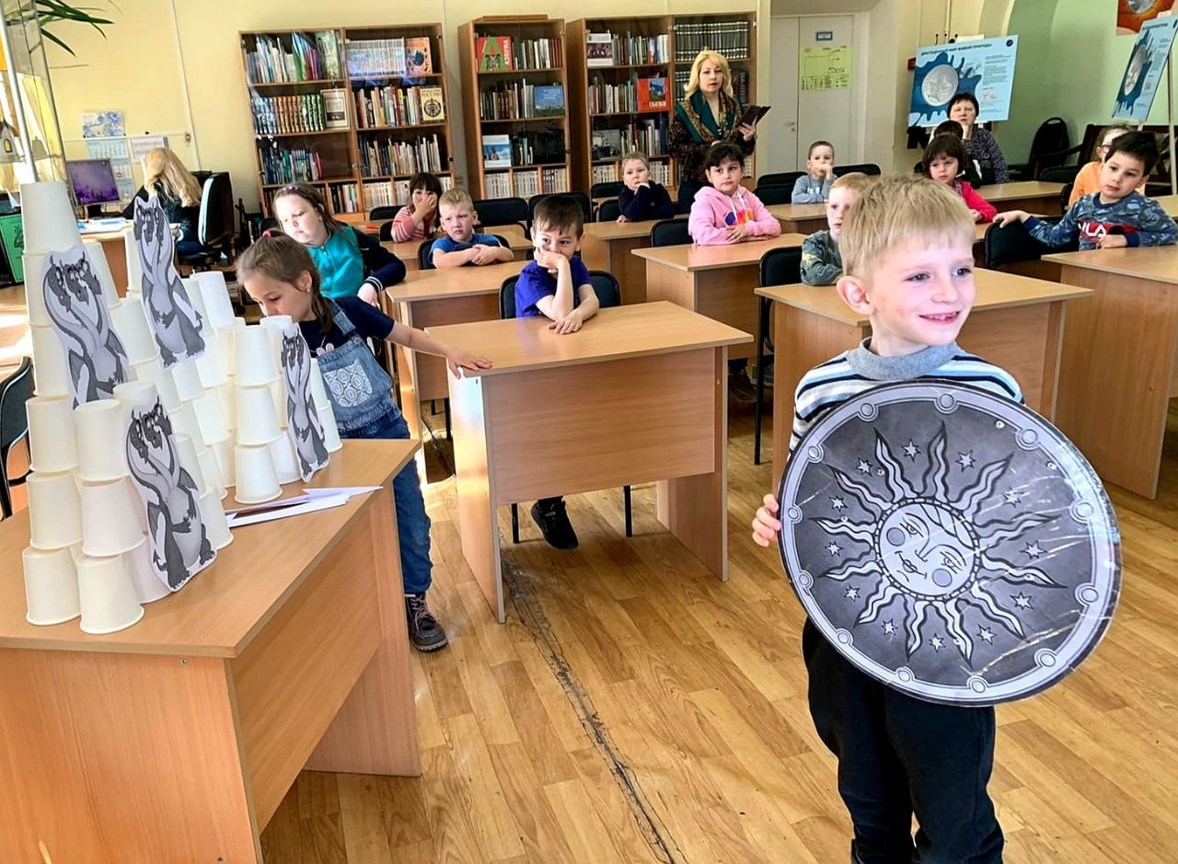 | 